Главное управление МЧС России по Пензенской области информирует:
Родители, помните, прежде всего ВЫ в ответе за жизнь СВОЕГО ребенка!
⚠ не оставляйте детей без присмотра ни на минуту;
⚠ контролируйте, как проводит время ваш ребенок;
⚠ спички, зажигалки уберите в недоступное место;
⚠ повторите с ребенком алгоритм действий при пожаре: покинуть помещение, позвать на помощь - не прятаться;
⚠ выучите с ребенком домашний адрес;
⚠ напомните номера экстренных служб 101 и 112;
⚠ организуйте ребенку интересный и безопасный досуг.
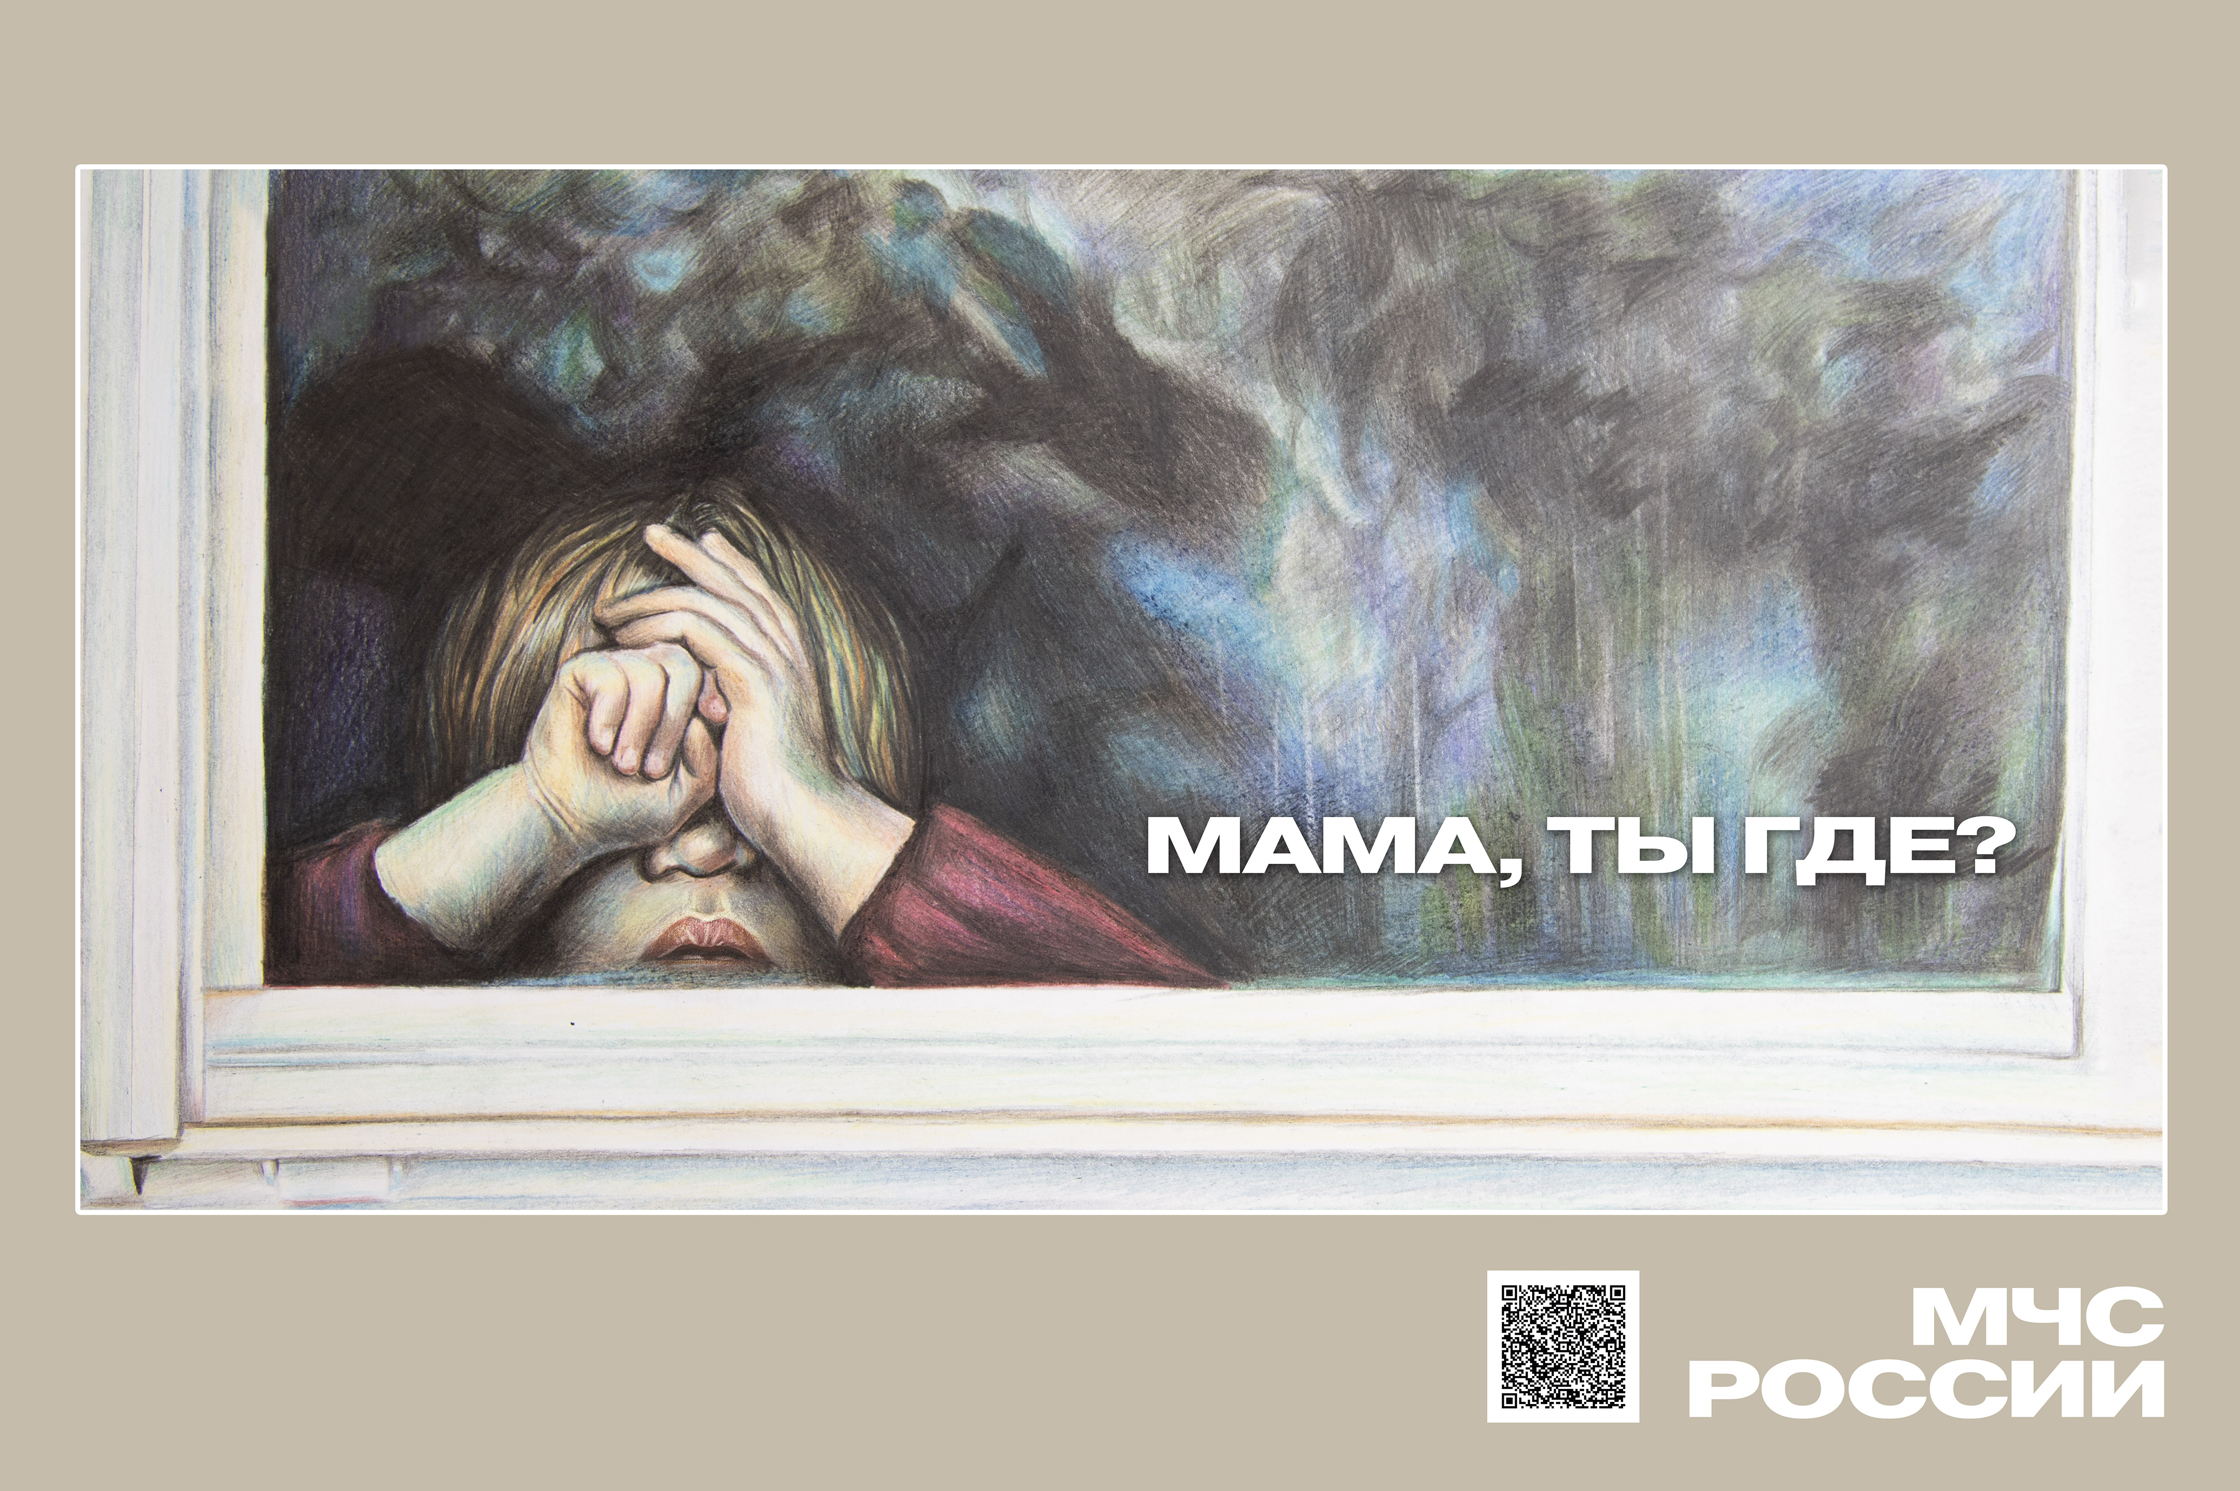
⚠ установите в своем жилье автономный пожарный извещатель, этот прибор быстро среагирует на дым и подаст громкий сигнал, способный разбудить даже крепко спящего человека.

